
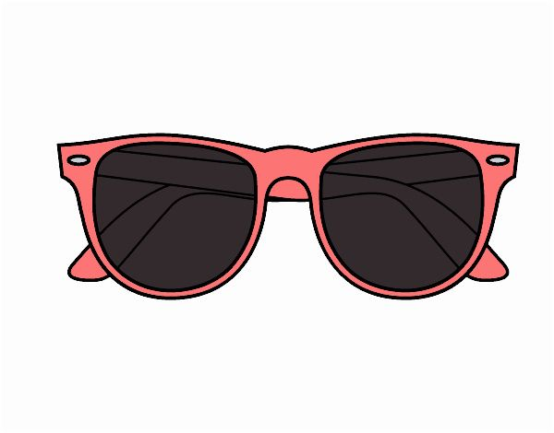
Rob-minis

 | Lundi 2 août | Mardi 3 août | Mercredi 4 août | Jeudi 5 août | Vendredi 6 août
Matin | - Jeu de connaissance, présentation du thème  - Fresque :  Bem vindo à Copacabana | - Piscine (8 places)  - Jeu extérieur :  La queimada | Sortie à la journée  Asnière-sur-Oise  (12 places)  - Jeu extérieur : L’académie des neufs | Sortie à la journée  Sherwood Parc  (12 places)  - Activité manuelle : Confection de masques en papier maché | - Jeu intérieur : dessiner c’est gagner  - Jeu extérieur : la toile d’araignée
Après-midi | Kingooroo  (20 places)  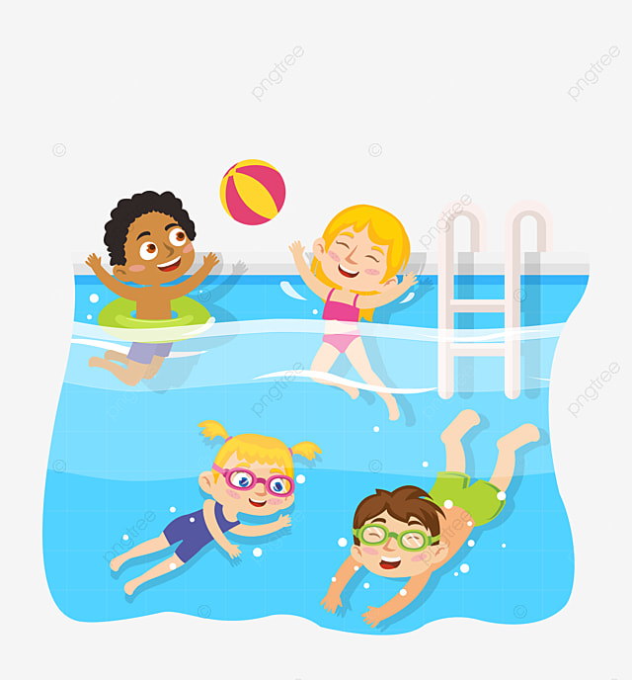 | Sous le soleil de  São Paulo :  - Volley Ball  - Piscine  - Trampoline | - Activité manuelle : confection d’une statue | 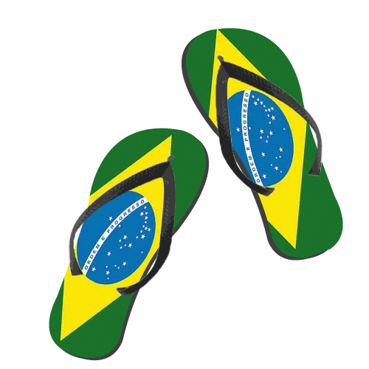  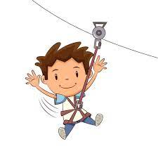  - Jeu extérieur : l’ambassadeur | Sous le soleil de  São Paulo :  - Piscine  - Perle à repasser  - Danse de l’été

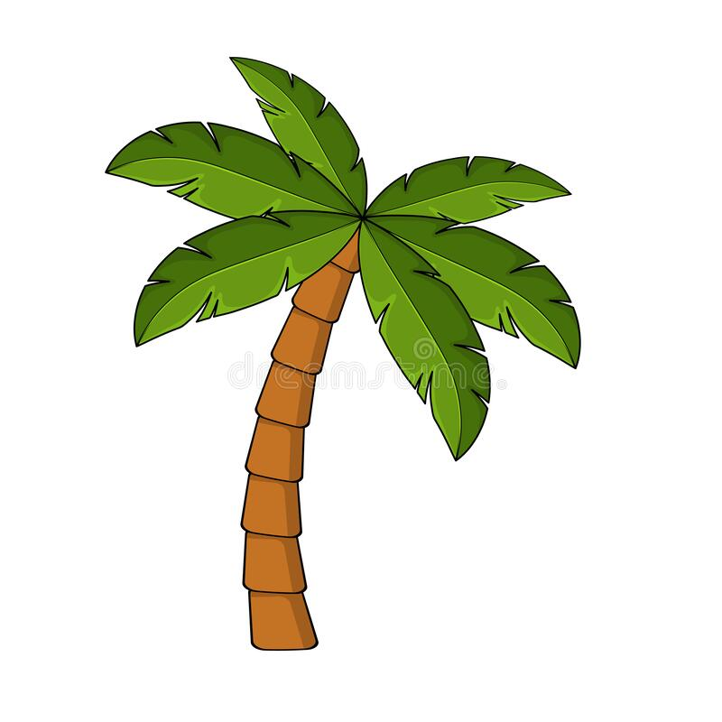

Rob-minis


 | Lundi 9 août | Mardi 10 août | Mercredi 11 août | Jeudi 12 août | Vendredi 13 août
Matin | - Activité manuelle : Confection d’un  cerf-volant  - Jeu extérieur : Relais d’eau | Sortie a la journée  Base de loisirs  Port aux cerises  (12 places)  - Activité manuelle : Création de fleur | - Piscine (8 places)  - Initiation au basket | Sortie a la journée  Jardin d’acclimatation (12 places)  - Activité scientifique réalisation de Slim | - Jeu extérieur : La cible  - Activité manuelle : Confection de maracas
Après-midi | Sous le soleil de  São Paulo :  - Badminton  - Piscine  - Bombe à eau | - Jeu extérieur : Flag Bara-Bandeira | Sous le soleil de  São Paulo :  - Jeu de quille    - Jeu de palets  - Piscine | - Activité manuelle : confection de mobile tropical | Sous le soleil de  São Paulo :  - Confection de couronne fleurie  - Jeu de pétanque  - Piscine


Rob-minis

 | Lundi 16 août | Mardi 17 août | Mercredi 18 août | Jeudi 19 août | Vendredi 20 août
Matin | - Activité manuelle : Figurine en argile  - Jeu extérieur : Poule, renard, vipère | - Jeu intérieur : Milles borne des jeux  - Activité manuelle : Confection de palmier | Sortie à la journée  Asnières-sur-Oise  (20 places)  - Jeu extérieur : Thèque | Sortie à la journée  Base de loisirs  Val de Seine  (12 places)  - Danse :  Batucada samba | - Piscine (8 places)  - Jeu extérieur : Parcours kangourou
Après-midi | Poney Au Haras de la Fontaine Cypierre  (20 places) | Sous le soleil de  São Paulo :  - Piscine  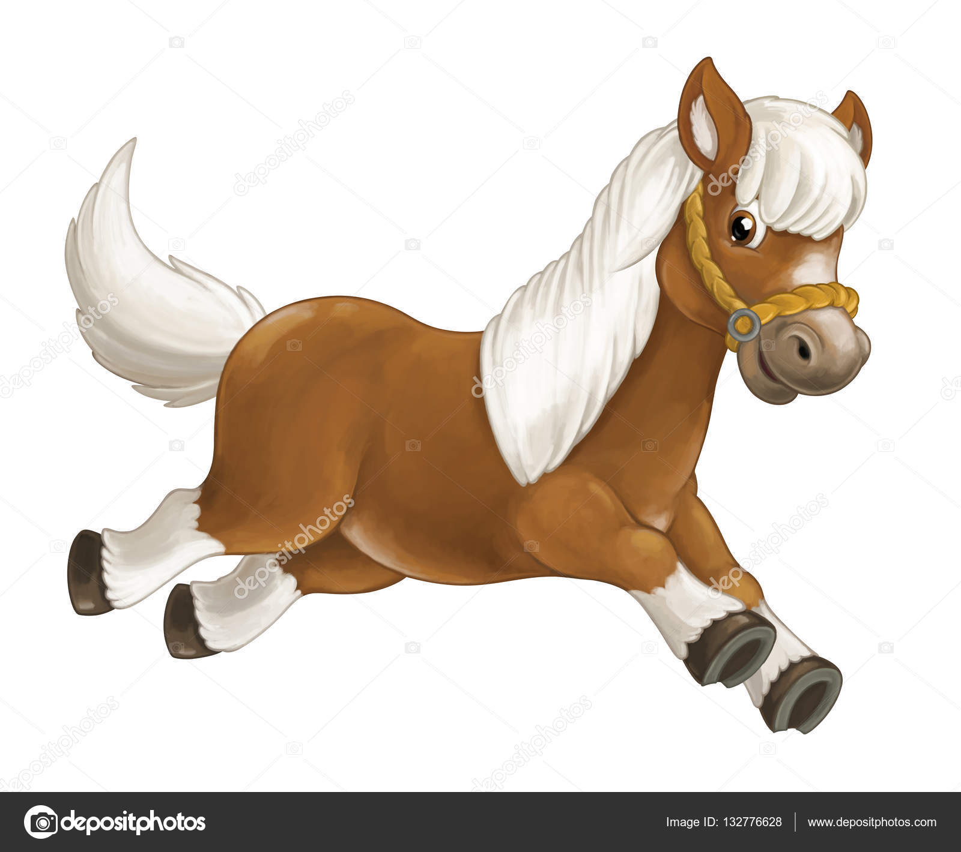  - Morpion géant  - Trampoline | - Jeu intérieur : Twister | - Jeu intérieur :  Le juste prix   | Sous le soleil de  São Paulo :  - Chamboule tout  - Jenga  - Jeu du croquet

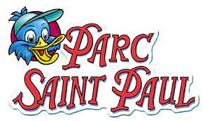
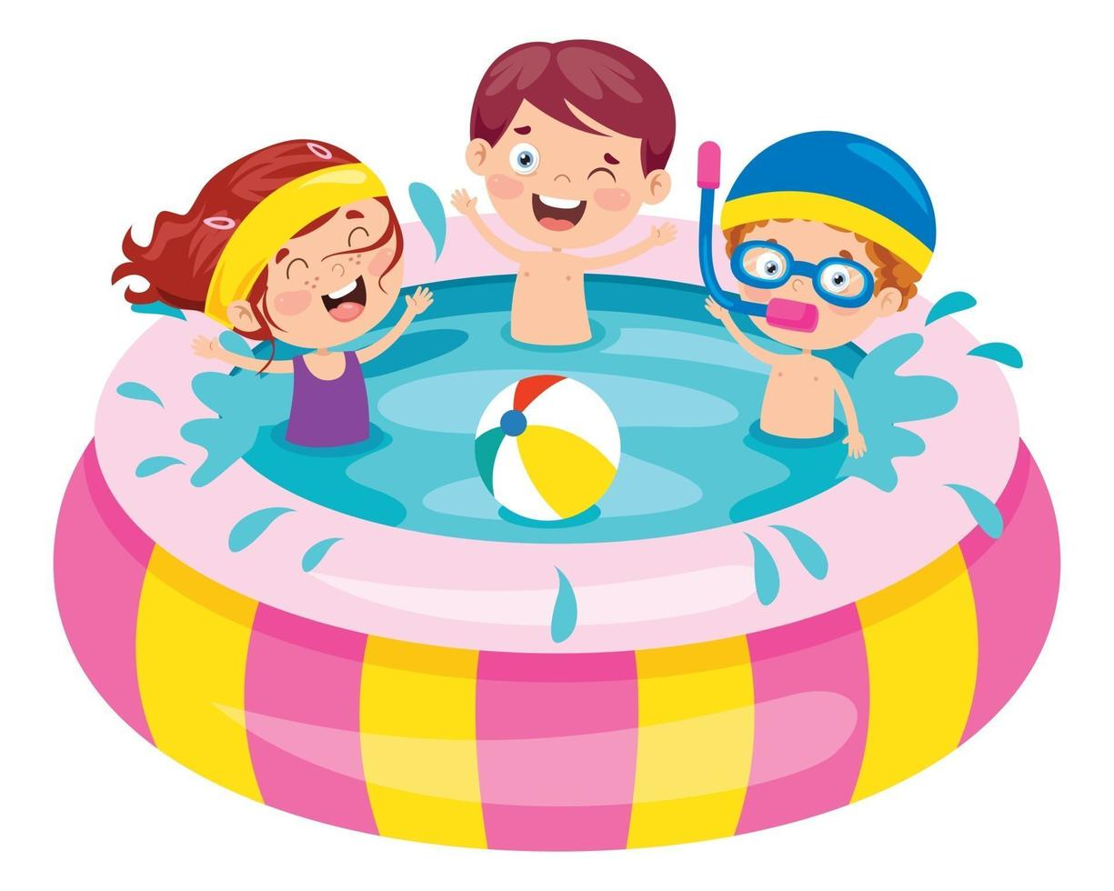
Rob-minis

 | Lundi 23 août | Mardi 24 août | Mercredi 25 août | Jeudi 26 août | Vendredi 27 août
Matin | - Jeu intérieur :  Les 12 coups  de Robes  - Jeu extérieur : Parcours olympiques | Sortie à la journée  Parc Saint-Paul  (12 places)  - Jeu intérieur : Shadow Drawing | - Jeu intérieur :  Méli-mélo  - Activité manuelle : Confection de collier de fleurs | Sortie à la journée  Base de loisirs de Jablines (12 places)  - Activité manuelle : Fabrication de serre tête | - Piscine (8 places)  - Jeu intérieur :  Les énigmes du bout du monde
Après-midi | Sous le soleil de São Paulo :  - Mikado géant  - Confection de collier en perle  de rocaille  - Piscine | Escape game  de Robes | Sous le soleil de São Paulo :  - Bombe à eau  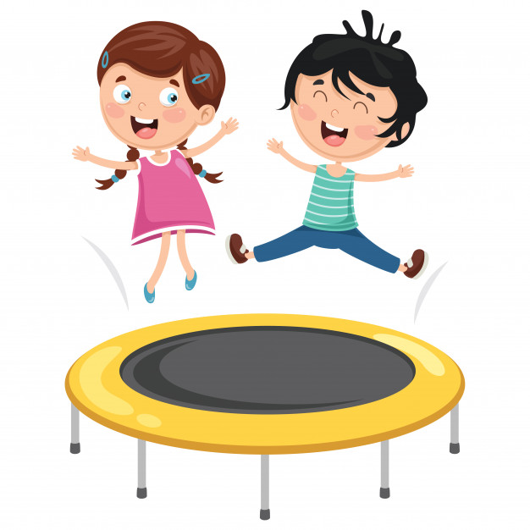  - Initiation à  la zumba  - Piscine | - Jeu extérieur :  Béret d’eau | Sous le soleil de São Paulo :  - Confection  d’un éventail  - Puissance 4  - Trampoline


Rob-minis

 | Lundi 30 août | Mardi 31 août
Matin | - Jeu extérieur :  La pèche interdite  - Activité manuelle :  Peinture sur vitre prénoms | - Jeu intérieur :  Quitte ou double
Après-midi | Sous le soleil de São Paulo :  - Trampoline  - Stand maquillage  - Jeu de dés | Sous le soleil de São Paulo :  - Piscine  - Barbe à papa  - Danse

